上 海 集 装 箱
简 讯
第005期
上海市交通运输行业协会集装箱分会编 2021年8月27日

为行业、为企业、为司机、为市民送安全
——市交协举办集装箱行业大型车辆“右转必停”宣贯会
8月27日下午，由市交协主办，宝山交警支队、市交协教培中心和集装箱分会承办的本市集装箱行业贯彻实施大型车辆“右转必停”安全措施教育推进会在宝山美丽豪酒店三楼会议厅召开，宝山交警支队支队长刘海波、副支队长顾伟、市交协副秘书长兼教培中心主任官宝、集装箱分会会长丁道康及分会副会长单位、理事单位、本市集运行业管理网络大小组长等150多人参加了会议。市交警总队副总队长潘洛一、市道运中心货运科书记仲武等应邀出席会议并讲话。
会议首先播放了由宝山交警支队制作的《大型车辆右转发生的交通死亡事故案例警示片》，警示片中一件件交通事故触目惊心、一个个鲜活生命瞬间消失，引起了与会者深深思考。
和芳国际物流（上海）有限公司总经理张士和代表集运企业就贯彻实施大型车辆“右转必停”安全措施教育作了表态发言。
丁道康代表集装箱分会就配合做好大型车辆“右转必停”专项行动宣贯作了发言，他说：各企业负责人是交通安全第一责任人，希望集运企业加强大型车辆“右转必停”安全措施教育的组织实施，切实担负起主体责任，强化车辆和驾驶员的源头管理，督促驾驶员坚决落实“右转必停”要求，营造良好的道路交通环境；管理网络各大小组长能积极带头，同时及时通知并督促所属集运企业贯彻实施，确保全覆盖，不留死角，切实保障人民群众生命财产安全，为行业健康稳定发展做出新贡献。
市交协（教培中心和集装箱分会）还专门印制了4万张“右转必停”标志贴在会上免费（通过管理网络大组、小组）免费发放给本市集运企业。
官宝在讲话中指出：大型车辆“右转必停”是强制措施，必须落实到位，市交协十分重视此次专项行动在集装箱行业中的贯彻落实，希望集运企业贯彻落实“右转必停”专项行动的有关要求，结合安全教育活动，把“右转必停”标志贴及时发放给驾驶员，共同为确保道路交通安全作出贡献。
刘海波就宝山外来人口多、货运车辆（尤其集卡）多，造成及地区道路交通压力大，大型车辆右转安全隐患多等情况，并就宝山开展大型车辆“右转必停”作了要求，他表示：“右转必停”举措是减少交通事故最有效手段。
仲武在讲话中表示：在集装箱行业开展“右转必停”专项行动有重大意义，要求集运企业要真正落实到行动上，切实为本市交通安全做出努力。他还要求，在本市疫情形势仍很严峻的情况下，企业、车辆及驾驶员要坚决落实疫防要求，做好相关疫防工作，为打赢本市抗疫狙击战再作努力。
潘洛一最后讲话，他对集装箱行业作为第一个“右转必停”专项行动的专题宣贯表示肯定。他介绍了本市道路交通安全的整体情况，并特别指出：交通事故中，集卡发生数量是“渣土车”加“搅拌车”之和，而集卡发生的交通事故中：右转“包饺子”和高速“追尾”又占交通事故的75%左右，因此在集卡行业中开展“右转必停”措施，由其重要性和必要性。他强调：“右转必停”即是确保本市交通安全必然要求、也是企业落实安全主体责任的具体体现、还是驾驶员遵纪守法的自觉行动。企业要加强日常安全教育培训，主动配合政府落实好“右转必停”举措，并使之落地见效、入心入脑，落实到每个驾驶员、每一次出车行为，共同为降低本市交通事故、促进行业稳定发展作出努力。

附：会议部分照片

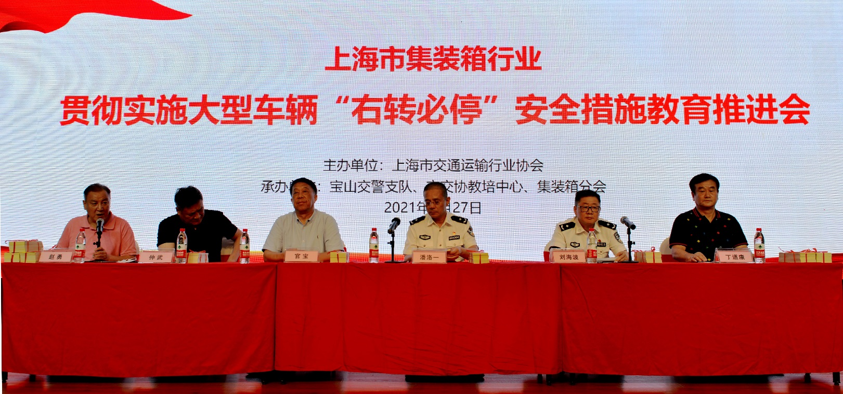

附：会议照片
